Муниципальное бюджетное общеобразовательное учреждение
«Средняя общеобразовательная школа села Амурзет»

Мастер-класс по теме
«Развитие критического мышления на уроках английского языка»

Учитель:
Попова Лина Владимировна

с. Амурзет, 2016
Тема мастер-класса: «Развитие критического мышления на уроках английского языка»
Продолжительность: 25 минут
Цели занятия:
- Продемонстрировать некоторые методические приемы личностно-ориентированной технологии «Развитие критического мышления».
- Способствовать осознанию необходимости выработки каждым учителем своих положительных ценностных ориентиров, позитивных внутренних установок и стремлению строить свою жизнь в соответствии с этими ценностями и установками.
Задачи:
- Актуализировать и обобщить имеющиеся знания у участников по данному вопросу, стимулировать их интеллектуальный и творческий потенциал.
- Вызвать устойчивый интерес к рассматриваемой теме, побудить участников к активной работе на занятии.
- Способствовать формированию у каждого из участников собственных позитивных внутренних установок.
- Продолжить формирование умений общаться и работать в группах.
Ожидаемые результаты:В конце мастер – класса учителя должны:

- знать приемы технологии критического мышления;
- осуществлять отбор наиболее приемлемых методов для формирования навыков критического мышления у учащихся по предмету.

Целевая аудитория: учителя

План мастер-класса:
1. Вводная часть. Деление на группы.
- Корзина идей.
- Кластер.
- «Ромашка Блума»
- Метод «Шесть шляп»
- Подведение итогов.
Методы и приёмы: работа в группе, составление кластера по теме «Дом», беседа, обсуждение.
Оборудование: Компьютер,проектор, презентации, маркеры, ватман, магниты, листы бумаги, шляпы-коробки, два комплекта шляпок, «кубики Блума», «ромашка Блума».

Дидактические материалы: ромашка Блума, таблица «Шесть шляп», презентация «Развитие критического мышления на уроках английского языка», «Корзина идей», картинки по теме «My House»

Помощник раздает брошюры с планом.
Вступление
Слайд 1
Добрый день, дорогие друзья! Я рада приветствовать всех, кто собрался сегодня в этой аудитории.
Тема моего мастер-класса: Развитие критического мышления на уроках английского языка.
Слайд 2
Современная ситуация требует применение современных образовательных технологий, которые призваны способствовать повышению эффективности обучения. Одной из таких технологий и является технология критического мышления, которая, на мой взгляд, оптимальнее других реализует интерактивный и личностно-ориентированный подходы в образовательной системе, развивает продуктивное творческое мышление, формирует интеллектуальные умения, учит учиться. Трудно представить себе сферу жизни, где способность ясно мыслить была бы не нужна. Однако лишь немногим из нас когда-нибудь объясняли, как именно можно научиться мыслить более продуктивно.
Слайд 3
И поэтому в своем мастер-классе я хочу продемонстрировать вам некоторые методические приемы этой технологии, которые я использую на своих уроках. Сегодня, уважаемые коллеги, я попрошу вас выступить в роли моих учеников, для этого вам необходимо разделиться на две группы, по четыре человека. Перед Вами мешочек, в котором находятся части двух картинок. Ваша задача: найти коллег, у которых есть другие части этих изображений.
Таким образом вас поделили на группы методом «Мозаика». (Коллеги делятся на две группы, собирают мозаику и выбирают капитана).
А теперь определите тему нашего занятия. (“My House”)

Слайд 4
Приём «Корзина идей». Вот первый приём « Корзина идей». Это прием организации индивидуальной и групповой работы учеников на начальной стадии урока. Он позволяет выяснить все, что знают или думают ученики по обсуждаемой теме урока. На доске можно нарисовать значок корзины, в которой условно будет собрано все то, что все ученики вместе знают об изучаемой теме.

Слайд 5
Пример: На уроках в 7 классе по теме: “Famous People”
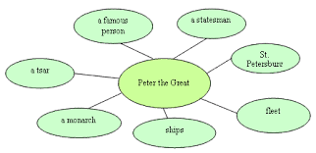

А теперь попробуйте Вы. Тема нашего занятия Вам уже известна, выскажите свои идеи, чтобы Вы хотели узнать по этой теме. Давайте вспомним и запишем все слова, выражения, которые ассоциируются с темой «My House». Для этого у вас на столах заготовлены листочки и маркеры. Отразите все свои идеи на листах, а затем передайте их моему помощнику. (Слова дважды не повторять). Идёт обсуждение, дополнение, корректировка.
Спасибо за Ваши идеи, далее перейдем к следующему приёму.
Слайд 6
Прием “Кластер” (гроздья) – выделение смысловых единиц текста и графическое оформление в определенном порядке в виде грозди. Такое оформление материала помогает обучающимся выяснить и понять, что можно сказать (устно и письменно) по данной теме.
Слайд 7
Пример: На уроках в 10 классе по теме: “Political System of The UK ”

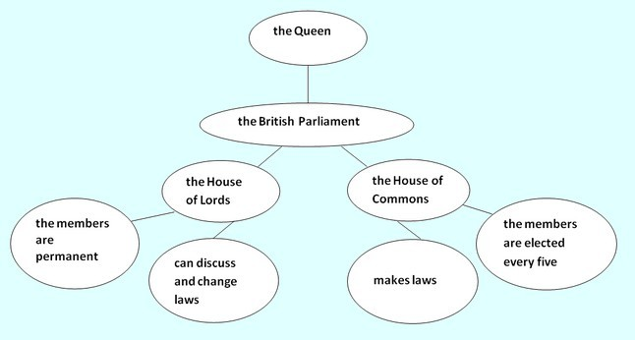
А теперь ваша очередь. Попробуйте в группах составить кластер по теме «My House». Для этого Вам нужно вернуться к «Корзине идей» и систематизировать свои мысли в логические группы по типу, виду и т.д. ( Коллегам раздаются ватманы и маркеры). Идет работа в группах и обсуждение. Выступают представители от групп.
Слайд 8
Прием “ Ромашка вопросов или ромашка Блума”. («кубик Блума»)
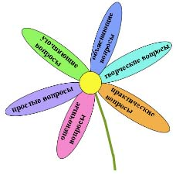
"Ромашка" состоит из шести лепестков (или если это кубик, то из шести граней), каждый из которых содержит определенный тип вопроса. Таким образом, шесть лепестков – шесть вопросов.
Слайд 9
Предлагаю Вам ознакомиться с тем, как может выглядеть «Кубик Блума». Он находится у вас на столах. Цветовая гамма и вопросы могут варьироваться в зависимости от темы урока и Вашего вкуса. А мы с Вами остановимся на «Ромашке Блума».
Слайд 10
Вот пример использования «ромашки Блума» на уроке английского языка в 6 классе при изучении темы «English food »:
- What would your say to your friend about typical English food?
- Do you think people really need food?
- Why do people need in food?
- What would happen if there is no food?
- Are the English food harmful or useful?
- English or Russian food is better for health

А теперь попробуйте вы. Ваша ромашка будет немного необычная, так как вопросы вы будете составлять сами. (на доске «Ромашка Блума», коллеги выходят к доске и срывают по лепестки, по два лепестка на группу, прочитав задание, группа готовит вопросы для оппонентов, а другая группа отвечает). Лепестки: Назовите…, Опишите… (предмет, на котором можно сидеть), Обьясните…, Предложите… . Идет работа в группах и обсуждение.

Рефлексия. На этапе рефлексии ребята высказывают свое мнение об уроке. Способность резюмировать информацию, излагать собственные идеи, чувства и представления в нескольких словах – важное умение. Оно требует вдумчивой рефлексии.
Давайте и мы подведем итоги нашей работы. Сегодня я хочу это сделать при помощи метода «6 шляп мышления».
Слайд 11
Если наше дело – в шляпе,
Если наше тело - в шляпе,
Если даже мысли – в шляпе,
Значит, в шляпе – то и суть!
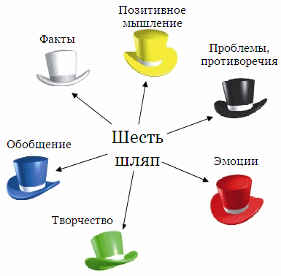
У Вас на столах находятся шляпы. Откройте их. А теперь выберите ту шляпу, которая Вам понравилась. Цвет шляпы указывает на те моменты, которые необходимо осмыслить и обобщить.
Красная – выражение своих чувств, без объяснения причин их возникновения.
Белая – перечень фактов.
Черная – выявление недостатков.
Желтая – что было хорошего.
Зеленая – где и как можно применить изученный материал.
Синяя – общий вывод.
Коллегам предоставляется два комплекта шляп, по комплекту на группу. Они выбирают себе шляпки и делятся своими идеями.
Слайд 12
Сегодня Вашему вниманию были представлены лишь некоторые приёмы технологии критического мышления. На самом деле их гораздо больше и постоянно создаются новые. На слайде представлен не полный список этих приёмов.
Методы и приемы технологии критического мышления
- Таблица “тонких” и “толстых” вопросов
- Таблица “Знаю-хочу знать – узнал”
- Дерево предсказаний
- Верные и неверные утверждения
- Рассказ-предположение по “ключевым” словам.
- Синквейн
- Инсерт
- Фишбоун
- Ассоциации
- Зигзаг
- Логическая цепочка

Слайд 13
Большое спасибо за ваше внимание и работу!

